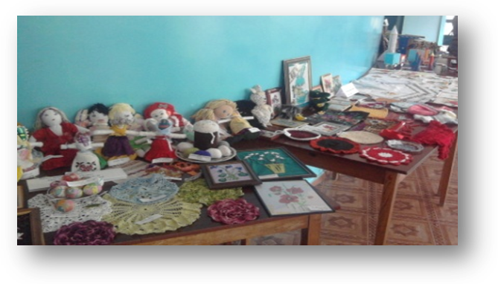
Ось і добігає кінця черговий навчальний рік. Ніби то тільки вчора лунав перший дзвоник, і осінь кликала всіх за парти. Але час лине швидко, і ось уже надворі травень – місяць цвітіння тюльпанів та бузку, місяць Великого свята Перемоги і останній місяць навчання в школі. Вже стало доброю традицією в цей час звітувати перед дітьми, вчителями та батьками про свої досягнення за рік. Ось і зараз у великій та затишній актовій залі зібралася уся наша дружна шкільна родина. Кожен клас підготував фото звіт про свою роботу та досягнення у цьому учбовому році. Гуртківці зробили виставку своїх робіт.


На сцені – прапор дитячої організації – великий корабель із сімома вітрилами. Кожне вітрило символізує один із клубів, які входять до шкільної організації «Джерело». Урочисто лунає «Гімн» ЗОШ № 19. Його співають усі, адже він давно став улюбленою піснею і учнів, і вчителів.

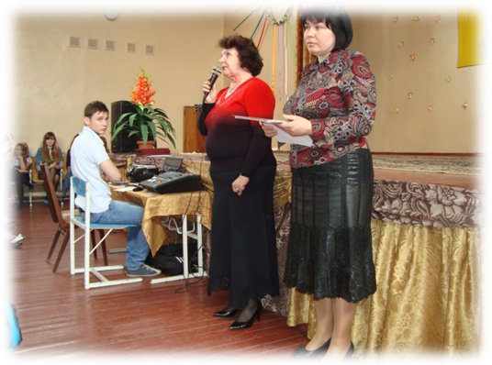
Свято починає капітан нашого корабля, директор школи Жук Лариса Андріївна. Вона в першу чергу звертається до батьків і дякує їм за виховання гідних дочок і синів, за допомогу вчителям, за підтримку й розуміння. Вручаються грамоти сім’ям, окремим батькам і, навіть, бабусям, які теж опікуються шкільними проблемами.
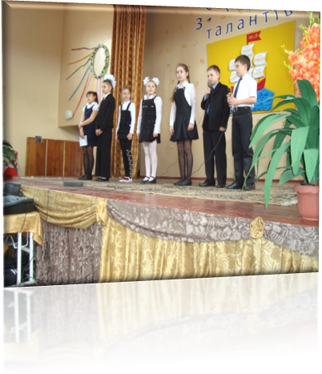
Першими звітували малюки – жителі «Веселкової країни», діти із клубу «Краплинка». Їх кабінет міністрів на чолі з прем’єром розповіли про свої досягнення та плани, назвали кращих із кращих учнів.


Завуч школи Демяненко О.М. з гордістю розповіла про роботу клуба «Учбовий». Адже в цьому році команда «Ерудит» (7 – 8кл.) зайняла ІІ місце у міській грі «7 чудо», а команда старшокласників посіла ІІІ місце. Було зайнято 15 призових місць у міських олімпіадах, 112 дітей прийняли участь у всеукраїнському конкурсі «Кенгуру», 53 - «Патріот» та 121 -«Соняшник».

Пономаренко С.В. освітила роботу клубів «Джерело» і «Пам’ять». Її вихованці постійно навідуються до ветеранів, допомагають їм. У школі вони створили «Галерею Слави», ведуть велику краєзнавчу та волонтерську роботу.
Без клубу «Натхнення» не обходиться жодний шкільний та міський захід, адже це наші артисти. Вони співають, танцюють, розповідають гуморески. Це наша шкільна команда КВК. Про роботу цього клубу, до якого входить найбільша кількість дітей, розповіла Ліхман В.В.. Її вихованці завжди займають призові місця в міських конкурсах шкільної самодіяльності.
Вже не перший рік виходить шкільна газета «КРОК». У цьому році нею опікується Стешенко М.А. Діти з її клубу «Прометей» талановиті й розвинені. Орищенка Богдана знають не тільки в нашому місті, а й далеко за його межами. Він автор багатьох віршованих творів, видана збірка його поезій, знято фільм про цього обдарованого юнака. Крім того, Богдан створює прекрасні живописні картини. Свою збірку віршів випустила і Таня Софінська, талановита юна поетеса.
Останнім звітував «Спортивний» клуб. Чала С.Ю. повідомила, що наші хлопці зайняли І місце в першості шкіл із волейболу, баскетболу, ІІІ місце у футболі. Жигарєв Михайло посів І місце в особистому заліку зі скелелазіння.
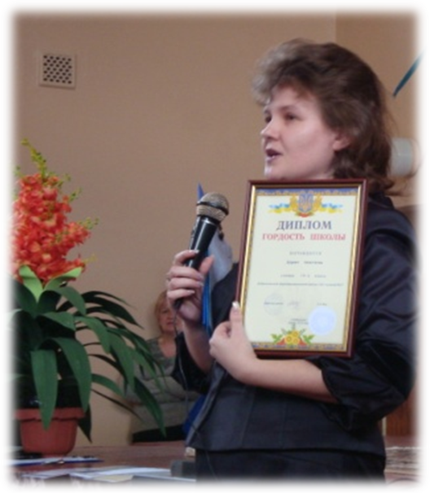
Підсумки роботи клубів підвела завуч з виховної роботи Литвинова Н.В.. Вона презентувала диплом «Гордість школи». Його будуть отримувати діти, здобувші найбільшу кількість перемог у міських та обласних конкурсах. У цьому році такий диплом був вручений Деркач Насті, Біленку Саші, Орищенку Богдану, Софінській Тані, Подзіній Ані та Плющаковій Вікі.

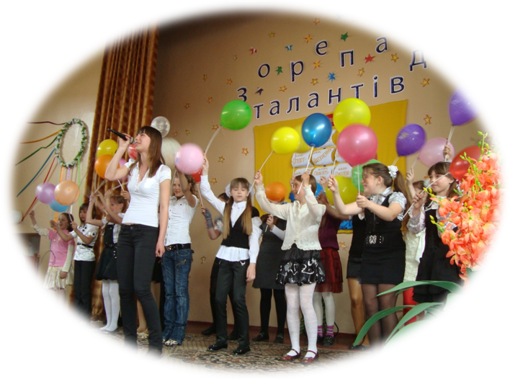
Захід закінчився. Відлунали пісні, вручено 120 грамот та дипломів, подяки батькам. А на думці вже інше - скоро вже й Свято Останнього Дзвоника… Таке воно «шкільне життя», неспокійне, хвилююче, стрімке, тільки встигай все підготувати, провести, виконати. Але ми самі обрали цю професію – Учитель, і вона стала сенсом нашого життя. Життя, яке ми віддаємо нашим учням, нашій школі.

